### **说出至少5个ES6的新特性，并简述它们的作用。**

### **使用解构赋值，实现两个变量的值的交换。**

### **计算出数组 [1,2,3,4] 每一个元素的平方并组成新的数组**

### **使用模板字符串改写下面的代码。（ES5 to ES6改写题）**



1. 用对象的简洁表示法改写下面的代码。（ES5 to ES6改写题）

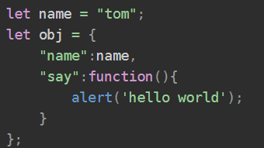

1. **用箭头函数的形式改写下面的代码。（ES5 to ES6改写题）**



1. **用for…of修改。（ES5 to ES6改写题）**

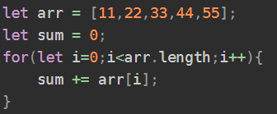

1. **关于Set结构，阅读下面的代码，回答**打印出来的size的值是多少？**。**

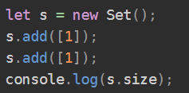

1. **关于Map结构，阅读下面的代码，**打印出来的变量con的值是多少，为什么？****

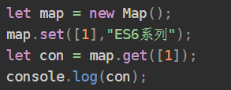

1. 1

(function(x, f = () => x) {

var x;

var y = x;

x = 2;

return [x, y, f()];

})(1)

A、 [2, 1, 1]

B、 [2, undefined, 1]

C、 [2, 1, 2]

D、 [2, undefined, 2]

let x, { x: y = 1 } = { x }; y;

A、 undefined

B、 1

C、 { x: 1 }

D、 Error

[...[...'...']].length

A、 1

B、 3

C、 6

D、 Error

typeof `${{Object}}`.prototype

A、 "function"

B、 "undefined"

C、 "object"

D、 Error

let arr = [ ];for (let { x = 2, y } of [{ x: 1 }, 2, { y }]) {

arr.push(x, y);

}

arr;

A、 [2, { x: 1 }, 2, 2, 2, { y }]

B、 [{ x: 1 }, 2, { y }]

C、 [1, undefined, 2, undefined, 2, undefined]

D、 Error

(function() {

if (false) {

let f = { g() => 1 };

}

return typeof f;

})()

A、 "function"

B、 "undefined"

C、 "object"

D、 Error